**长沙市生态环境局关于征集2019年低碳储备项目的通知**

长沙市生态环境局关于征集2019年低碳储备项目的通知  
（长环[2019]24号　2019年7月1日）

[长沙市生态环境局关于征集2019年低碳储备项目的通知](https://resources.pkulaw.cn/staticfiles/fagui/20200119/10/24/5/d819def54ef75f3dd00c6d0b33cf5c11.pdf)

©北大法宝：（[www.pkulaw.com](https://www.pkulaw.com)）专业提供法律信息、法学知识和法律软件领域各类解决方案。北大法宝为您提供丰富的参考资料，正式引用法规条文时请与标准文本核对。 欢迎查看所有[产品和服务](http://www.pkulaw.net/" \t "_blank)。  
[法宝快讯： 如何快速找到您需要的检索结果？ 法宝 V6 有何新特色？](http://www.pkulaw.com/helps/69.html" \t "_blank)

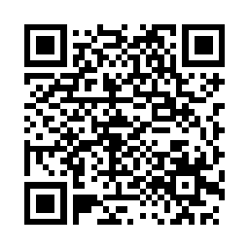

扫描二维码阅读原文

原文链接：[https://www.pkulaw.com/lar/bd1ea1274bb3128697428dc8c5c06d42bdfb.html](https://www.pkulaw.com/lar/bd1ea1274bb3128697428dc8c5c06d42bdfb.html" \t "_blank)